Przekonaj się, ile wiesz o firmie TECH Sterowniki – weź udział w quizie z nagrodami!
Znasz polską firmę TECH Sterowniki i urządzenia, które produkuje? W takim razie nie przegap okazji, by wygrać jedną z 5 nagród w trwającym quizie na temat firmy i sterowników do zarządzania ogrzewaniem. Na najlepszych czekają dwa wideorejestratory Garmin Dash Cam 55, regulator pokojowy ST-292v3 oraz dwa zestawy firmowych gadżetów – każdy z powerbankiem! Zgłoszenia są przyjmowane do końca marca.

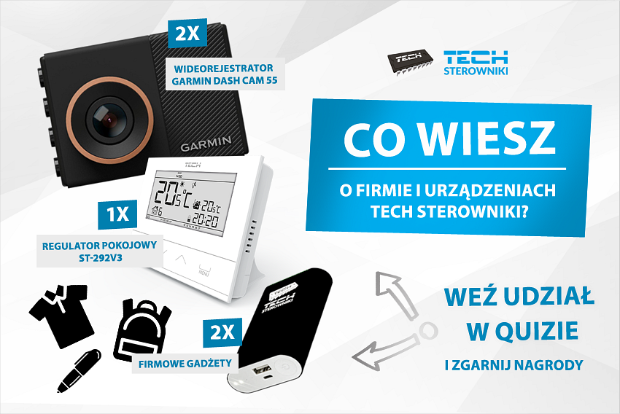
Czego dotyczy quiz?
Zabawa została zorganizowana pod hasłem: Co wiesz o firmie i urządzeniach TECH Sterowniki. Pytania dotyczą zarówno samej firmy TECH Sterowniki, jak i jej produktów. W quizie zawarte zostały pytania o działalność firmy, podstawowe funkcje urządzeń, specyfikę ich działania, codzienne nawyki. Łącznie quiz składa się z 15 pytań zamkniętych oraz jednego otwartego.
Quiz znajduje się na stronie: https://www.techsterowniki.pl/blog/sprawdz-co-wiesz-o-firmie-i-urzadzeniach-tech-sterowniki--quiz
Zasady przyznawania punktów
Za każdą prawidłową odpowiedź na pytanie zamknięte uczestnik quizu otrzymuje jeden punkt. W tej części quizu można uzyskać maksymalnie 15 punktów. Jeśli wielu uczestników zabawy zdobędzie komplet punktów przewidzianych na pytania zamknięte, o przyznaniu nagród zdecyduje Jury na podstawie odpowiedzi udzielonych na pytanie otwarte.
Nagrody dla najlepszych
Głównymi nagrodami w quizie są dwa niewielkie i dyskretne wideorejestratory Garmin Dash Cam 55. Przy ich pomocy można zarejestrować nagrania w rozdzielczości 1440p. Dodatkowo do wygrania są także:
l regulator pokojowy ST-292v3 ze wbudowanymi funkcjami Optimum Start oraz grzanie i chłodzenie, a także czujnikiem temperatury podłogi
l dwa zestawy praktycznych gadżetów z logo TECH Sterowniki, każdy z powerbankiem.
Kto może wziąć udział w kursie?
Quiz skierowany jest do wszystkich sympatyków firmy TECH Sterowniki oraz osób zainteresowanych oszczędnym i wygodnym zarządzaniem temperaturą w swoim domu. Do zabawy zaproszeni są czytelnicy bloga, obserwatorzy kanałów firmowych w mediach społecznościowych, użytkownicy sterowników firmowych, ale także Ci, którzy dopiero zastanawiają się nad montażem automatyki sterującej ogrzewaniem w swoim domu.

Quiz potrwa do 31.03.2018 roku. Sprawdź, co wiesz o firmie i urządzeniach firmy TECH Sterowniki! Twoja wiedza zostanie nagrodzona!

